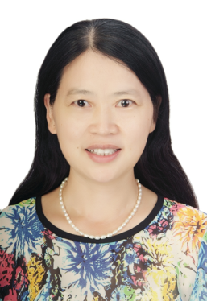
张琪，教授，湘潭大学比较文学与世界文学博士，硕士生导师。主要从事英美文学与文化研究。

